消费品召回计划
生产者名称 | 诏安县松飞玩具厂
产品名称 | 遥控四轴飞行器
品牌 | /
涉及数量 | 18台
型号/规格 | 8815
生产起止日期 | 2024年9月1日至2024年9月30日
生产批号/批次 | 2024009
产品描述及外观图片 | 遥控四轴飞行器 型号/规格：8815  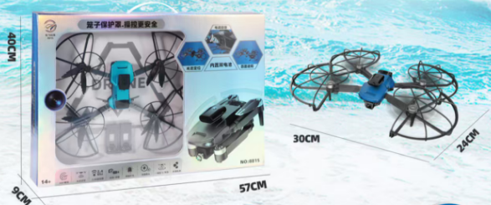
存在的缺陷 | 发出噪声过大
可能导致的后果 | 可能造成噪声污染，对身体健康造成不良影响
避免损害发生的应急处置方式 | 停止使用问题产品
具体召回措施 | 为购买本产品的消费者提供免费退换货服务
召回负责机构 | 诏安县松飞玩具厂
召回联系方式 | 13715989132
召回进度安排 | 2026年7月10日至2026年10月10日，诏安县松飞玩具厂将在经销商门店发布召回公告通知消费者此次召回事宜，说明召回具体事宜。同时为购买到缺陷产品的消费者提供免费退换货服务，消费者也可拨打电话13715989132了解具体事宜。
其他需要报告的内容 | 无
其他信息 | 用户可登录国家市场监督管理总局缺陷产品召回技术中心网站，关注微信公众号(SAMRDPRC)，了解更多信息，反映缺陷线索。

